openGauss 数据库开发查询实验

姓名： 汤清云 学号： 2013536

实验步骤：

* 创建和管理用户、表空间和数据库
* 创建和管理表
* 创建和管理其他数据库对象
* 学校数据模型创建及表操作

实验报告

实验步骤截图：

截图1：指导手册第8页，查询表空间当前使用情况截图

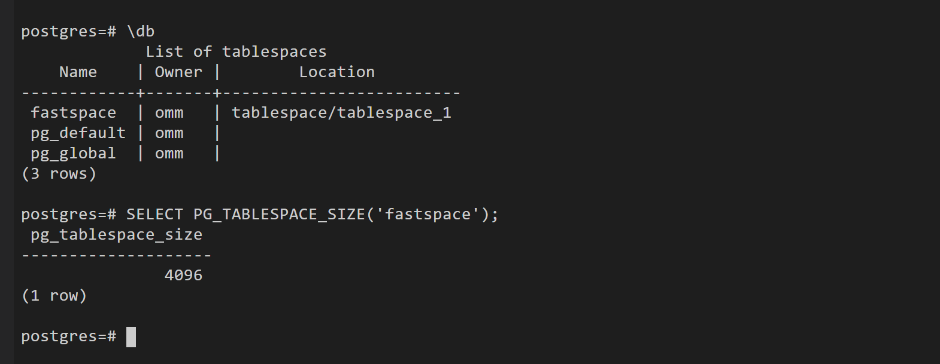

截图2：指导手册第10页，创建表截图

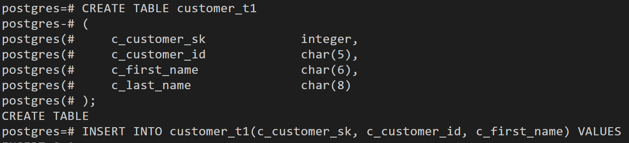

截图3：指导手册第16页，向分区表中插入数据后查看分区表中所有数据并截图（该命令需自行撰写）

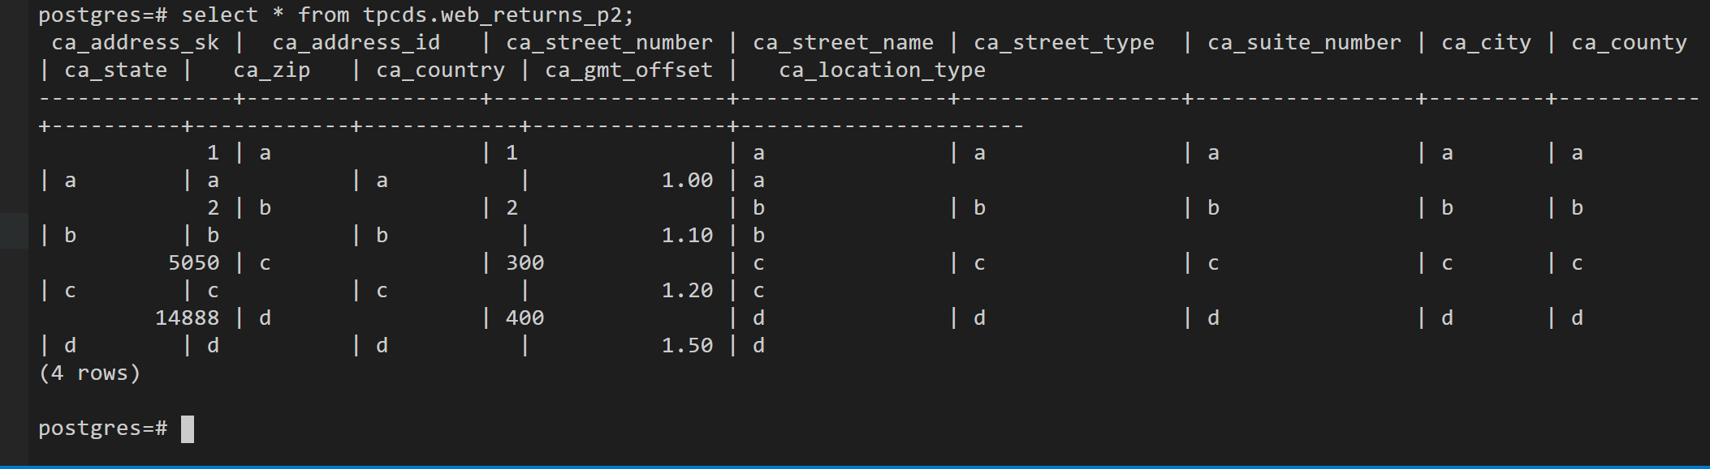

截图4：指导手册第19页，创建分区索引截图。

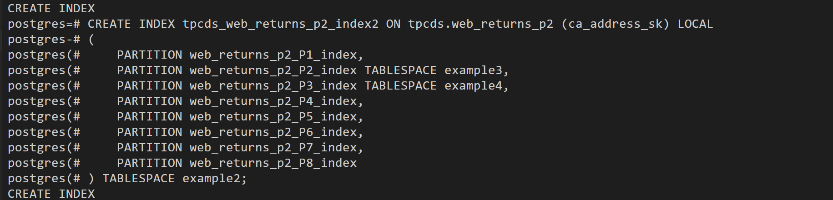

截图5：指导手册第23页，更新物化视图。

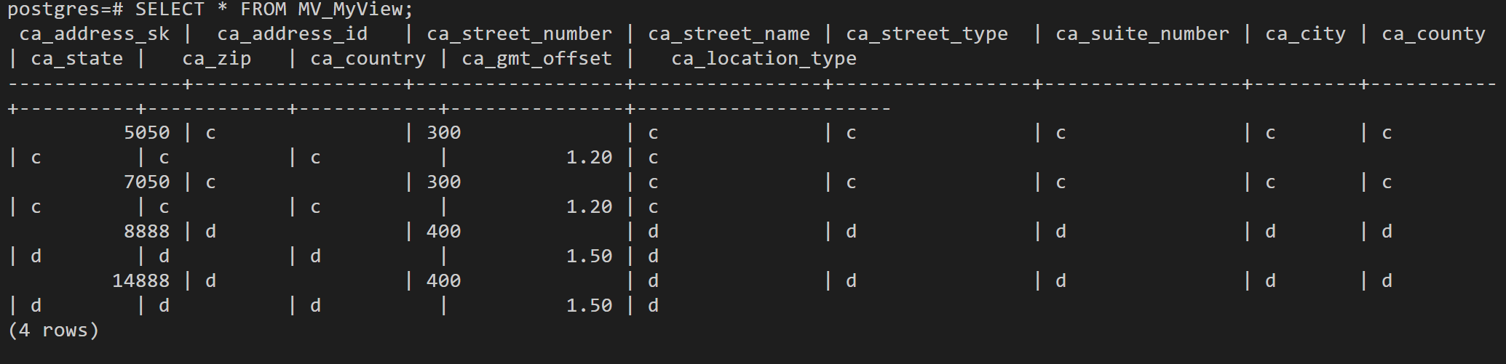

截图6：指导手册第26页，管理存储过程

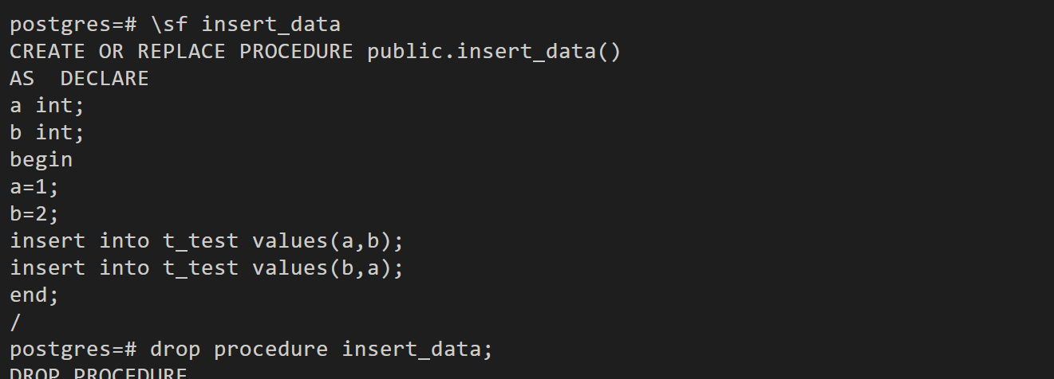

截图7：指导手册第39页，删除数据后表中内容截图

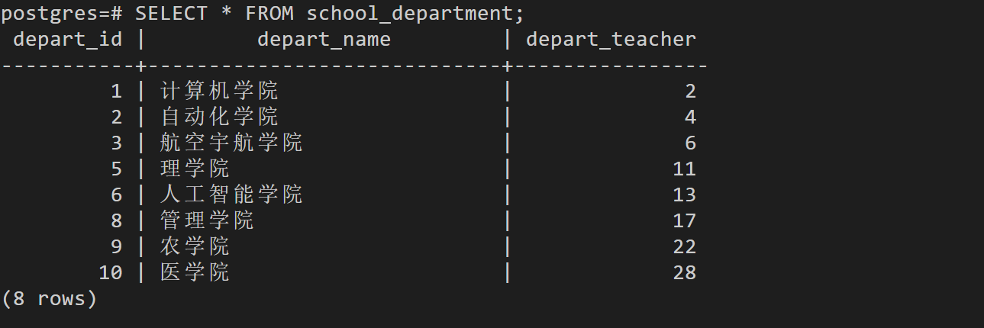

实验思考题：

1. 在openGauss中，创建具有“创建数据库”权限的用户Alice，并设置其初始密码为”openGauss@0331”,应使用的语句是：

**CREATE USER Alice CREATEDB PASSWORD 'openGauss@0331';**

1. 命令 “DROP USER kim CASCADE”的效果是？（可以预习参考第八周主讲课内容，权限和授权）

删除用户kim及kim名下所有的表和视图，如果kim名下有schema，则在删除表的时候删除所有与该表相关的主键与外键。

1. 向表中插入数据时，是否允许只对部分属性插入数值？在何种情况下允许，应如何书写语句？何种情况下不允许？

1.允许只对部分属性插入数值。

2.在该表中此属性为非键属性时允许不插入数值，系统将默认为NULL，创建语句有：

**INSERT INTO 表名(插入属性，以逗号分隔) VALUES (具体数值，以逗号分隔，字符需带‘’);**

**INSERT INTO 表名(按顺序输入属性数值);**

**INSERT INTO 表名 (属性1，属性2) VALUES (数值，DEFAULT);**

**INSERT INTO 表名 DEFAULT VALUES; 此处则均设为空值**

3.当表中该属性为键属性时不允许为空值。

1. 是否可以向表中一次性插入多条数据？何种插入效率较高？

可以，一次性插入多条数据的效率较高。因为每次调用insert都需要与服务器建立一次链接，若多次插入，则服务器负荷增加，效率降低。

1. openGauss中将表中所有元组删除的两种命令是？

**DELETE FROM 表名;**

或者 **TRUNCATE TABLE 表名；**

1. 如果经常需要查询某字段值小于某一指定值的信息，可以如何操作？（提示，从索引角度思考）

可以在符合条件的该字段上建立一条索引，之后每次查询时只需要提供索引即可返回所需值。

如： **CREATE INDEX 索引名称 ON 表名称(该字段名称，如有多个以逗号分隔) WHERE 该字段 < 指定值;**

1. 在什么场景下可以使用物化视图？物化视图和普通视图的区别是？

1.物化视图使用场景：报表统计、大表统计等，定期固化数据快照，避免对多表重复跑相同的查询。

2. 普通视图是不存储任何数据的，它只有定义，在查询中必须转换为对应的定义SQL去查询；而物化视图则将数据转换为实际存储着数据的表，这样查询数据时不用关联许多表，而如果表很大的话，会在临时表空间内做大量的操作。普通视图在多个表关联时只允许查看不允许修改，但物化视图可以修改值，

1. 学校模型ER图绘制

